**武汉大学计算机学院**

**本科生实验报告**

**软件需求与建模实验三**

专 业 名 称 ：软件工程

课 程 名 称 ：软件需求与建模

指 导 教 师 ：王翀

学 生 学 号 ：2021302111047

学 生 姓 名 ：赵梓冲

二○二三年五月

**目录**

**1 构建用例图**

1.1 与chatGPT对话记录

1.2 根据 chatGPT描述所画用例图

1.3 修改后用例图

**2 构建类图**

2.1 与chatGPT对话记录

2.2 根据 chatGPT描述所画类图

2.3 修改后类图

**3 构建顺序图**

3.1 与chatGPT对话记录

3.2 根据 chatGPT描述所画顺序图

3.3 修改后顺序图

注：本实验使用模型为chatGPT3.5

**1.用例图**

**1.1与cahtGPT对话记录**

Q：Case study: Order Processing System

Consider the following problem description: A mail-order company wants to automate its order processing. The initial version of the order processing system should be accessible to customers via the web. Customers can also call the company by phone and interact with the system via a customer representative. It is highly likely that the company will enhance this system in upcoming years with new features. The system allows customers to place orders, check the status of their orders, cancel an existing order and request a catalog. Customers may also return a product but this is only possible through the phone, not available on the web. When placing an order, the customer identifies himself by means of customer number (only for existing registered customers) or by means of his name and address. He then selects a number of products by giving the product number or by selecting products from the online catalogue. For each product, information such as price, a description and a picture (only on demand as they are usually high-resolution images of large size) are presented to the customer. Also, the availability of the product is obtained from the inventory. The customer indicates whether he wants to buy the product and in what quantity. When all desired products have been selected, the customer provides a shipping address and a credit card number and a billing address (if different from the shipping address). Then an overview of the ordered products and the total cost are presented. If the customer approves, the order is submitted. Credit card number, billing address and a specification of the cost of the order are used on the invoice, which is forwarded to the accounting system (an existing software module). Orders are forwarded to the shipping company, where they are filled and shipped. Customers who spent over a certain amount within the past year are promoted to be gold customers. Gold customers have additional rights such as being able to return products in an extended time period as well as earning more bonus points with each purchase. In addition, in cases where a product is on back order, gold customers have the option to sign up for an email notification for when the particular product becomes available.

(1). Identify actors and use cases for the system described above and show them on a UML Use Case Diagram.

(2) Perform a quick application domain analysis to come up with an object model for the above system. Express your findings with a UML Class Diagram, making sure to identify any critical operations of classes.

Consider the following use case scenario (for use case “place order”):

Ali is an existing customer of the order processing company described earlier, registered with their web site. Also assume that having browsed the printed catalogue he has, he already identified the two items (including their prices) he likes to buy from the company’s website using their product numbers (i.e. #2 and #9). First, he tries to buy one of product #2, but it is listed as unavailable in the inventory. Then, he adds two quantities of product #9, which turns out to be available, to his basket. He is then asked to confirm his registered shipping and billing addresses and credit card information from the customer database. He completes the order by clicking the Submit button. You may ignore processing of customer authentication.

(3) draw a UML Sequence Diagram for this particular scenario. You may use any software/solution domain objects if needed as well.

针对以上描述给出用例图设计

A：(1) 用例图设计如下：

[Order Processing System Use Case Diagram Image]

Actors:

Customer

Customer Representative

Shipping Company

Accounting System

Use Cases:

Place Order

Check Order Status

Cancel Order

Request Catalog

Return Product (phone only)

Notify Back Order Availability (gold customers only)

(2) 类图设计如下：

[Order Processing System Class Diagram Image]

Classes:

Customer

Product

Order

Item

Inventory

Payment

Shipping

Account

Promotion

Critical Operations:

Customer: getCustomerNumber(), getName(), getAddress()

Product: getProductNumber(), getPrice(), getDescription(), getPicture()

Order: getTotalCost(), getItemList(), getShippingAddress(), getBillingAddress()

Inventory: checkAvailability()

Payment: processPayment()

Shipping: shipOrder()

Account: forwardInvoice()

Promotion: checkPromotionStatus()

(3) 时序图设计如下：

[Order Processing System Sequence Diagram Image]

说明：

时序图展示了一个具体的用例场景，其中 Ali 作为已注册的用户选择商品、提交订单并完成支付的过程。

Customer 对象向系统请求 Product 对象的信息，并检查库存是否有足够商品。如果某个产品无法提供，则该项目从 ShoppingCart 中删除，否则将其添加到 Item 列表中。然后，Customer 通过 Payment 对象完成支付，Payment 可以访问 Customer 对象和 Order 对象以确定要支付的金额。最后，Order 对象将被转发给 Shipping 对象和 Account 对象以进行处理。

Q: 针对用例图能否给出更详细的文字描述

A: 当客户想要进行购物时，他可以通过网站或者电话与订单处理系统交互。如果客户是已注册的用户，则可以使用 customer number 进行身份验证；否则需要提供姓名和地址。客户可以浏览在线目录或者输入产品编号来选择商品。每个产品都有价格、描述和图片信息，并且该产品的可用性会从库存中获取。客户可以选择购买产品并输入数量。当他选择完所有想要购买的商品后，客户需要提供运送地址、信用卡信息和发票地址 (如果不同于运送地址)。然后系统会显示出所选商品的概览和总价，如果客户确认无误则可以提交订单。系统将使用信用卡号码、发票地址以及订单金额来生成发票并将其转发到财务系统。订单会被转发到快递公司进行处理和运送。如果一个客户在过去一年内的消费金额超过特定金额，则该客户会被提升为金卡会员，获得额外的优惠和权益。例如，金卡会员拥有更长的退货期限，每次购买可以获得更多的积分，对于某些缺货产品，金卡会员还可以通过邮箱获得缺货通知。

Q: 对参与者和用例能否给出更详的描述

A：根据上述问题描述，我们可以识别出以下的参与者和用例：  
  
参与者：  
普通客户(Customer)：通过网站或电话与系统交互，可以查看产品目录、提交订单、取消订单、请求目录等操作。  
客户代表(Customer Representative)：为普通客户提供电话咨询服务，协助客户使用系统。  
账务系统(Accounting System)：接收订单信息，生成相应的发票，并将订单信息存储到系统中以便日后查询。  
物流公司(Shipping Company)：接收订单信息，为客户发货。  
用例：  
浏览产品目录(Browse Product Catalogue)：普通客户和客户代表可以通过网站或电话浏览产品目录。  
提交订单(Place Order)：普通客户可以在系统中提交订单。  
取消订单(Cancel Order)：普通客户可以在规定的时间内对订单进行取消操作。  
查看订单状态(Check Order Status)：普通客户和客户代表可以查看订单的当前状态。  
请求目录(Request Catalogue)：普通客户可以通过系统请求获得一份目录。  
审核订单(Order Review)：普通客户在提交订单之前，需要审核订单的明细内容并确认总价是否正确。  
发货(Ship Order)：物流公司可以接收订单信息并为客户发货。  
退货(Return Product)：客户可以通过电话申请退货操作。  
升级为金牌客户(Upgrade to Gold Customer)：当客户在过去一年中累计消费达到一定的金额时，会被升级为金牌客户。  
金牌客户特殊操作(Gold Customer Special Operations)：金牌客户可以享有退货期限延长、获得额外奖励积分等特殊权利。  
以下是对应的UML Use Case Diagram：

**1.2根据cgatGPT描述所画用例图**

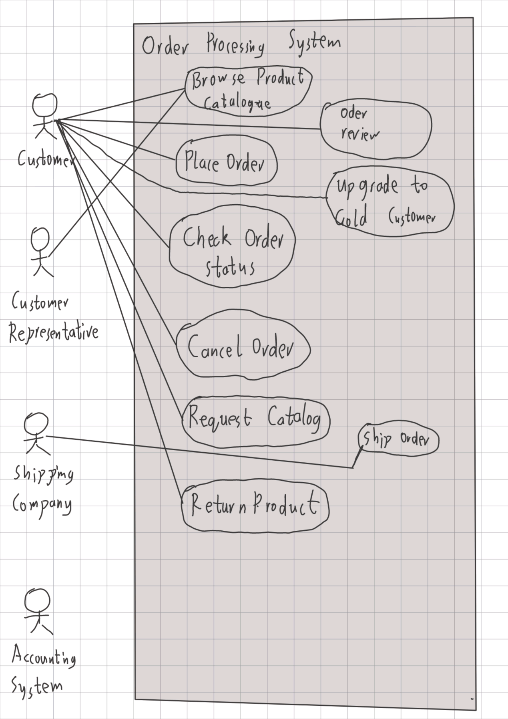

**1.3修改后用例图**

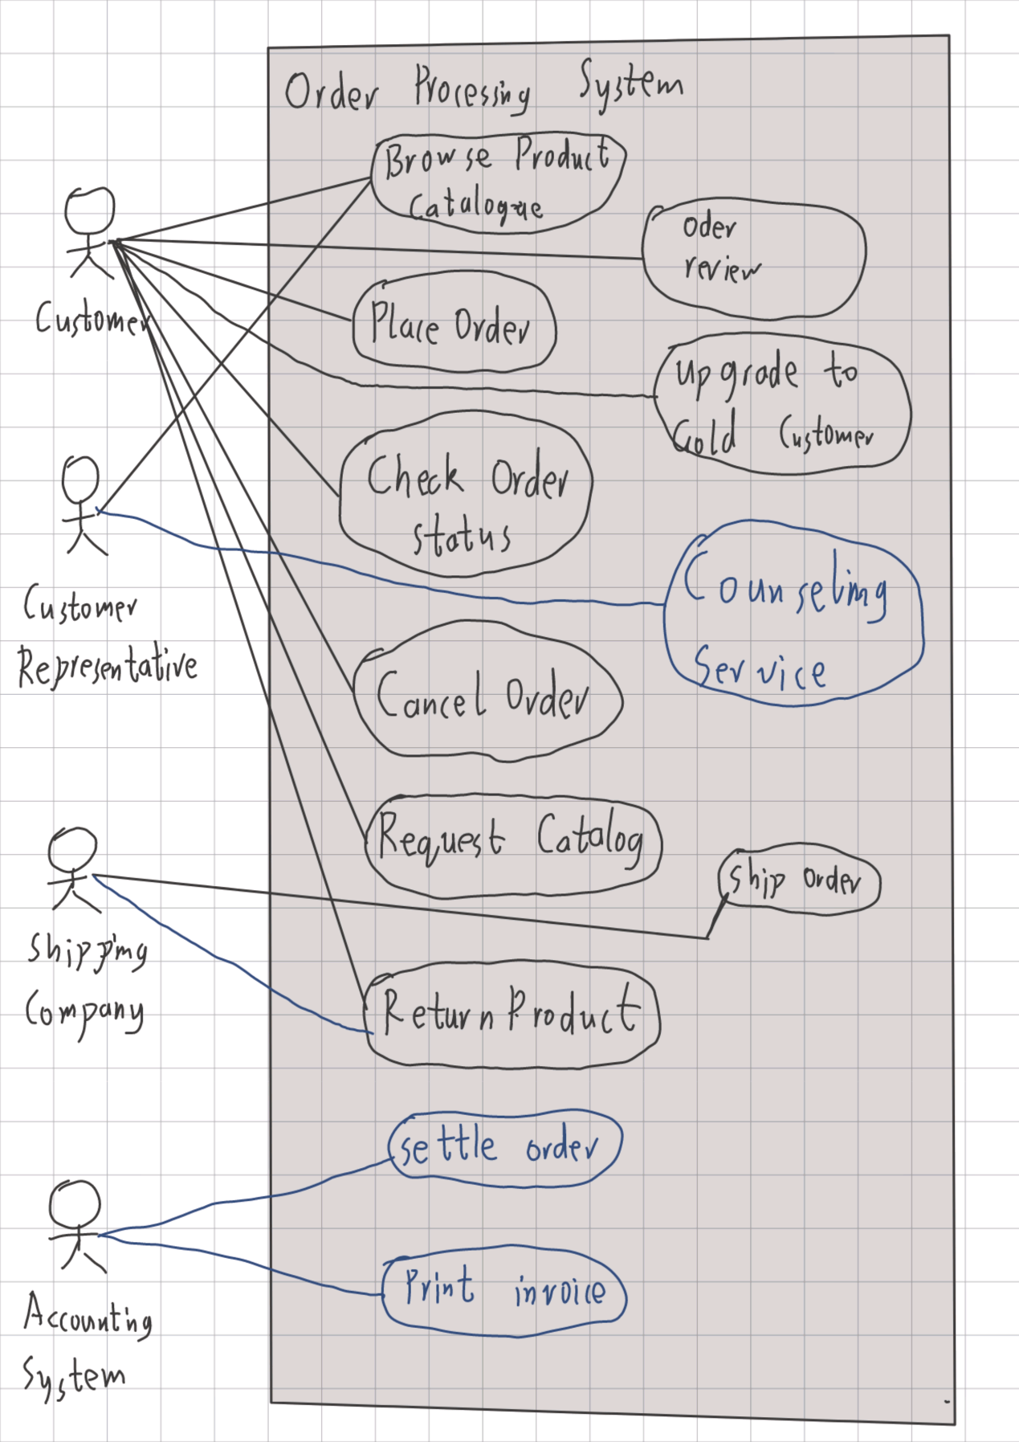

新增了counseling service用例与用户代表关联，settle orser与print invoice用例完善账户系统功能。

**2.类图**

**2.1与cahtGPT对话记录**

Q: 针对类图能否给出更详细的文字描述

A: 在该系统的对象模型中，有多个类来处理从客户下订单到订单交付的整个过程。以下是各个类及其关键操作的详细说明：

Customer（顾客）：这个类表示系统的一个顾客。它可以包含顾客的个人信息，如姓名和地址，并定义了获取顾客编号、姓名和地址的操作。

Product（产品）：这个类代表了顾客可以购买的单个产品。它可以包含产品的价格、描述和图片等信息，并定义了获取产品编号、价格、描述和图片的操作。

Order（订单）：这个类表示一个顾客的订单，包含了所有选购的商品信息以及运送和支付信息。它定义了获取总费用、商品列表、运送地址和发票地址等操作。

Item（商品）：这个类代表订单中的一个具体商品。它包含了产品以及顾客选择的数量，并定义了获取商品数量以及相关的操作。

Inventory（库存管理）：这个类表示系统的库存，包含系统中所有可以购买的产品及其可用性的信息。它可以检查一个特定产品的库存并定义了检查库存可用性的操作。

Payment（支付管理）：这个类代表一个订单的支付，处理从银行或 PayPal 等平台进行的支付交易。它可以访问 Customer 和 Order 对象来确定要支付的金额，并定义了处理支付的操作。

Shipping（运输管理）：这个类代表了订单的运输。它可以从 Order 对象中获得运送地址，并将订单转发给快递公司进行处理和交付。

Account（财务管理）：这个类代表系统的财务管理部分，包含了生成和转发订单发票的信息。它可以从 Order 对象中获取订单信息并将所生成的发票转发到适当的财务系统。

Promotion（促销管理）：这个类代表顾客的促销信息。它可以检查一个特定顾客是否为金卡会员、是否可以享受退货延期、额外的积分等优惠，并定义了检查促销状态的操作。

Q: 针对具体类及类之间的关系能否给出更详细的文字描述

A：根据上述问题描述，我们可以识别出以下的类和它们之间的关系：  
  
类：  
Customer：代表客户，具有属性 name、address、customerNumber 等。具有操作 selectProduct()、placeOrder()、checkOrderStatus()、cancelOrder()、requestCatalogue()、returnProduct() 等。  
CustomerRepresentative：代表客户代表，具有属性 name、phoneNumber 等。具有操作 assistCustomer()、checkOrderStatus() 等。  
Product：代表产品，具有属性 number、name、price、description、picture 等。具有操作 getAvailability() 等。  
Order：代表订单，具有属性 orderNumber、totalCost、status 等。具有操作 submit()、cancel() 等。  
Payment：代表付款信息，具有属性 creditCardNumber、billingAddress、shippingAddress 等。  
Catalogue：代表目录，具有属性 productList 等。具有操作 getProductList() 等。  
Inventory：代表库存，具有属性 productStock 等。具有操作 getAvailability() 等。  
Invoice：代表发票，具有属性 costSpecification 等。  
AccountingSystem：代表账务系统，具有操作 addInvoice() 等。  
ShippingCompany：代表物流公司，具有操作 shipOrder() 等。  
关系：  
Customer 和 CustomerRepresentative 之间是关联关系，表示客户代表可以协助客户使用系统。  
Customer 和 Payment 之间是关联关系，表示客户可以提供付款信息。  
Customer 和 Order 之间是关联关系，表示客户可以提交订单、查看订单状态、取消订单、请求目录等。  
Customer 和 Catalogue 之间是关联关系，表示客户可以获取目录中的产品列表。  
Customer 和 Product 之间是关联关系，表示客户可以选择需要购买的产品。  
Product 和 Inventory 之间是关联关系，表示产品库存会影响产品的可用性。  
Order 和 Invoice 之间是关联关系，表示订单信息会被用于生成发票。  
Invoice 和 AccountingSystem 之间是关联关系，表示发票信息会被记入账务系统。  
Order 和 ShippingCompany 之间是关联关系，表示物流公司会接收订单信息并处理发货。

**2.2根据cgatGPT描述所画类图**

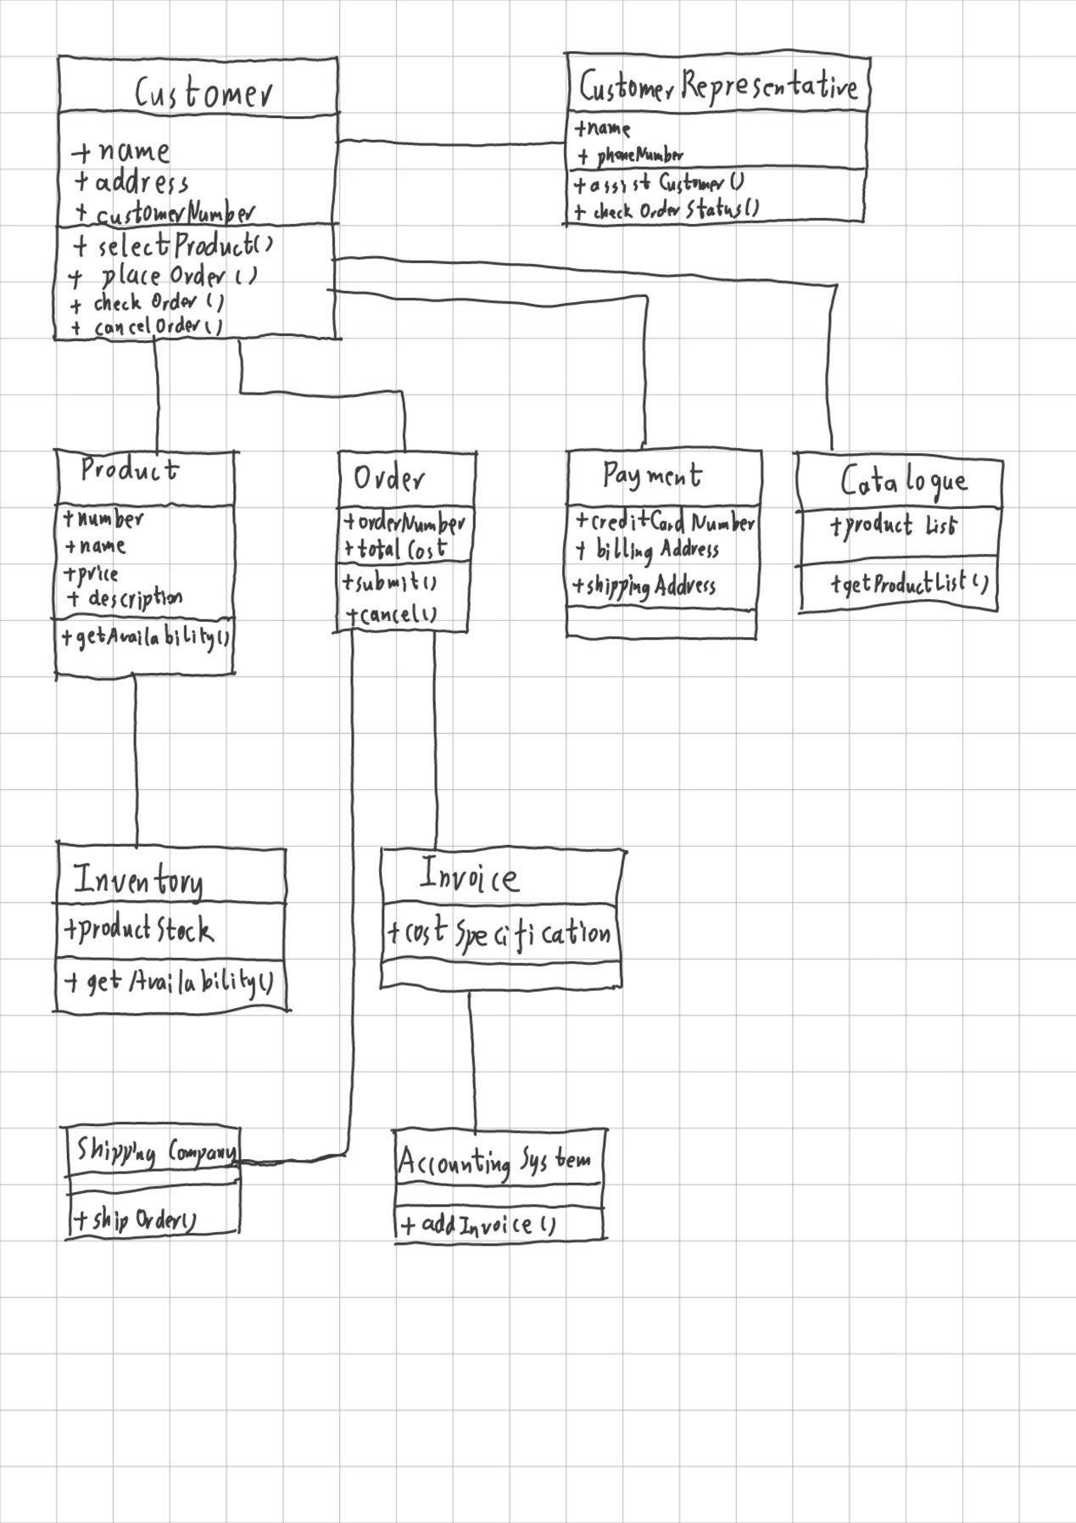

**2.3修改后类图**

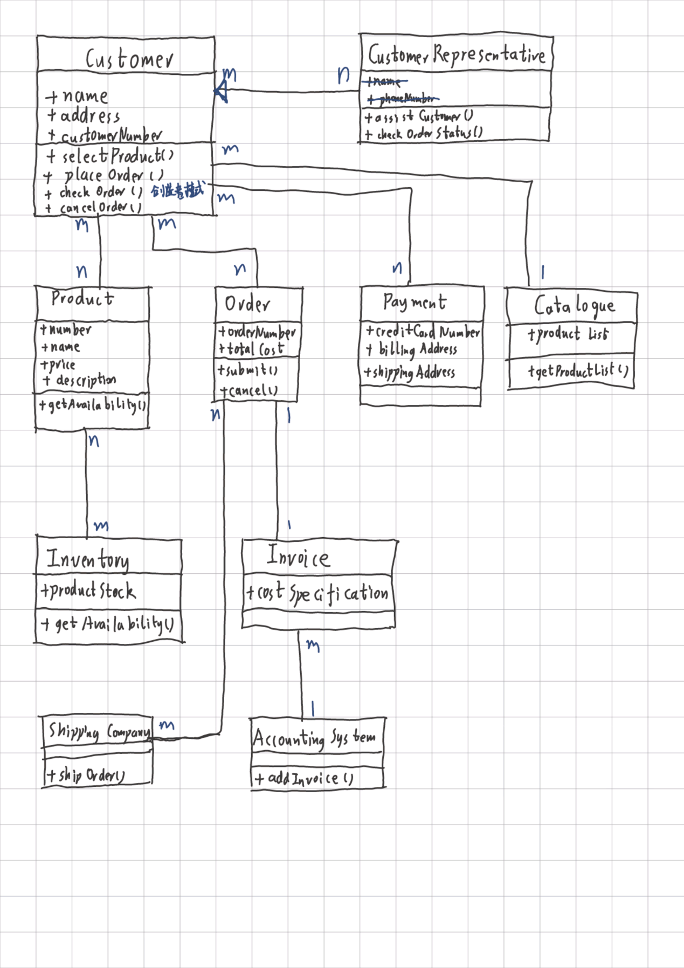

标注了多重度，修改了客户代表类与客户类的关系，使客户代表类成为客户类的子类。

**3.顺序图**

**3.1与cahtGPT对话记录**

Q: 针对顺序图能否给出更详细的文字描述

A: 以下是关于顺序图中各个交互过程的详细说明：

客户选择商品

客户可以浏览系统上的在线目录，或者使用产品编号来选择想要购买的商品。当客户找到想要的商品后，客户可以向系统提交一个包含产品编号和数量的请求。

系统检查库存

订单处理系统会检查所选的商品是否有足够的库存可用，以确保客户所选商品可以正常发货。如果该商品没有足够的库存，则系统将提示客户该商品无法发货并要求客户重新选择。

客户提供运送信息

客户可以在订单处理系统中提供运送信息，包括运送地址和联系方式。如果客户已经注册并拥有一个customer number，则客户可以使用该号码来快速提交运输信息。

客户提供支付信息

客户提供信用卡信息以完成支付。订单处理系统将使用此信息来执行订单的付款操作。

系统生成发票

一旦客户输入了运送和支付信息，订单处理系统将生成一个发票。该发票包括运送和支付详细信息，以及购买的商品的概览和总价。如果客户输入了发票地址，则系统还会将发票转发给相应财务系统。

客户确认订单

客户需要仔细核对订单的详细信息，并确保它们是准确无误的。如果一切正常，客户可以确认订单并提交该订单。此时，订单处理系统将执行订单的剩余部分并向客户发送确认邮件。

订单发送给快递公司

一旦收到订单，订单处理系统将转发该订单给负责运输的快递公司。该公司负责将商品交付给客户，并更新订单状态以反映交货的进展情况。

客户获得商品

最后，当快递公司将商品交付给客户时，订单处理系统将更新订单状态，以表示该订单已被

成功交付。客户可以从订单处理系统中获取此信息并确认收货。

Q: 针对顺序图能否给出更详细的文字描述

A: 以下是关于顺序图中各个交互过程的详细说明：

客户选择商品

客户可以浏览系统上的在线目录，或者使用产品编号来选择想要购买的商品。当客户找到想要的商品后，客户可以向系统提交一个包含产品编号和数量的请求。

系统检查库存

订单处理系统会检查所选的商品是否有足够的库存可用，以确保客户所选商品可以正常发货。如果该商品没有足够的库存，则系统将提示客户该商品无法发货并要求客户重新选择。

客户提供运送信息

客户可以在订单处理系统中提供运送信息，包括运送地址和联系方式。如果客户已经注册并拥有一个customer number，则客户可以使用该号码来快速提交运输信息。

客户提供支付信息

客户提供信用卡信息以完成支付。订单处理系统将使用此信息来执行订单的付款操作。

系统生成发票

一旦客户输入了运送和支付信息，订单处理系统将生成一个发票。该发票包括运送和支付详细信息，以及购买的商品的概览和总价。如果客户输入了发票地址，则系统还会将发票转发给相应财务系统。

客户确认订单

客户需要仔细核对订单的详细信息，并确保它们是准确无误的。如果一切正常，客户可以确认订单并提交该订单。此时，订单处理系统将执行订单的剩余部分并向客户发送确认邮件。

订单发送给快递公司

一旦收到订单，订单处理系统将转发该订单给负责运输的快递公司。该公司负责将商品交付给客户，并更新订单状态以反映交货的进展情况。

客户获得商品

最后，当快递公司将商品交付给客户时，订单处理系统将更新订单状态，以表示该订单已被成功交付。客户可以从订单处理系统中获取此信息并确认收货。

**3.2根据cgatGPT描述所画顺序图**

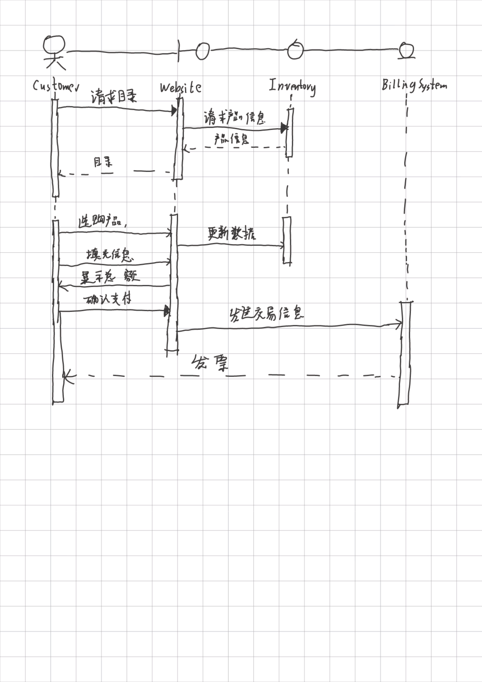

**3.3修改后顺序图**

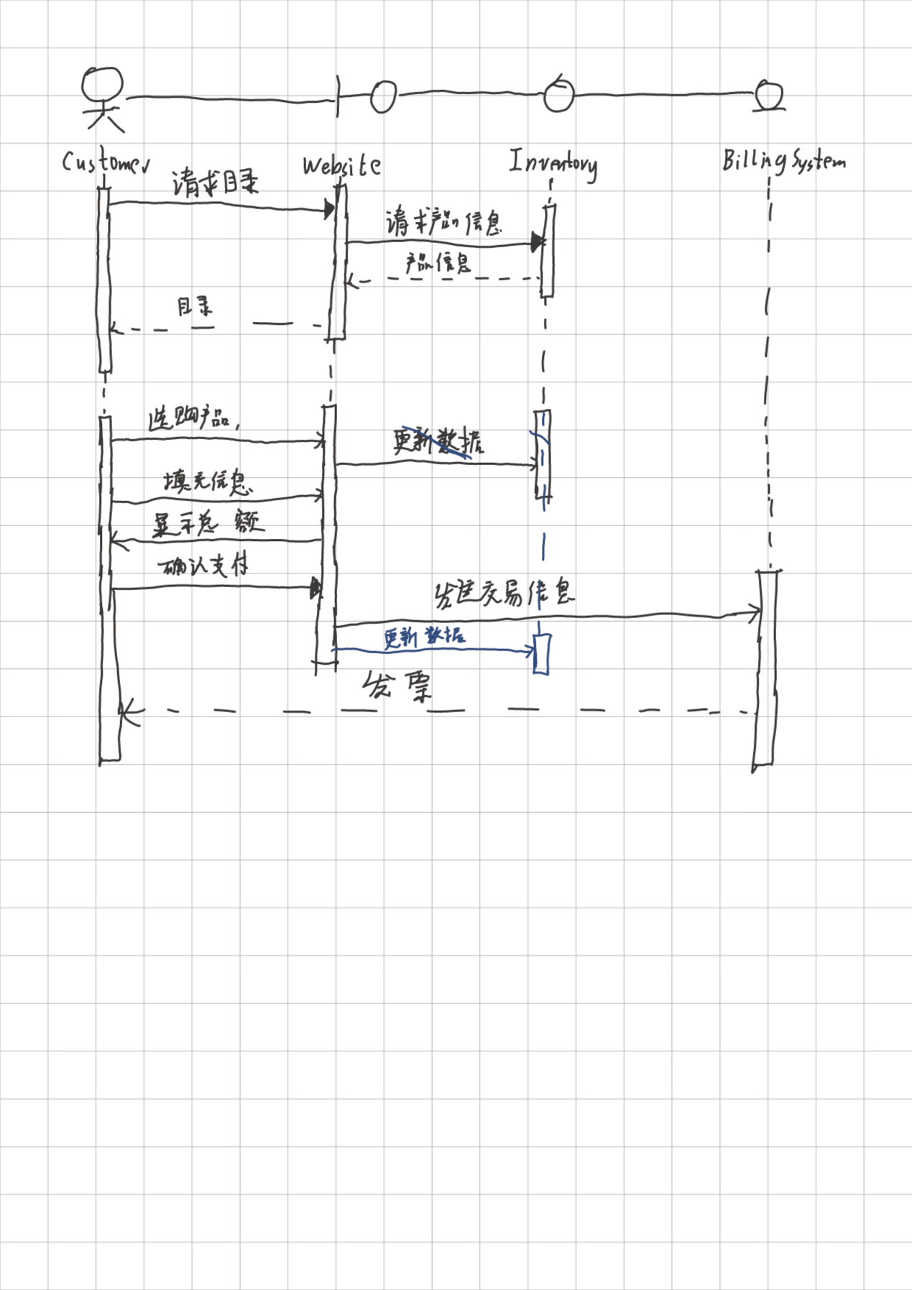

将更新数据置于了完成交易之后。